МИНОБРНАУКИ РОССИИ
Федеральное государственное бюджетное
образовательное учреждение высшего образования
«Тульский государственный университет»
Институт прикладной информатики и компьютерных наук
Кафедра «Информационная безопасность»

ОТЧЕТ
Вид практики | _________________________________________
Курс | _________________________________________
Направление подготовки  /специальность | _________________________________________
Ф.И.О. обучающегося | _________________________________________
Место прохождения практики | _________________________________________
Период прохождения практики | _________________________________________

Руководитель практики от
профильной организации (при наличии)
__________________________________ __________________
(Ф.И.О., должность) (подпись)

Руководитель практики от подразделения
____________________ __________________
(Ф.И.О., должность) (подпись)

г. Тула
20 __ г
Оглавление
1 Введение 4
2 Теоретические основы 5
2.1 Понятие графа 5
2.2 Двудольные графы 5
2.3 Поиск в глубину 5
2.4 Проверка графа на двудольность с использованием DFS 6
Задача 1 7
3 Постановка задачи 7
4 Алгоритм решения задачи 7
5 Реализация программы 8
6 Инструкция по эксплуатации программы 9
6.1 Запуск программы 9
6.2 Работа с программой 10
6.3 Завершение работы программы 10
6.4 Сообщения программы 10
7 Примеры работы программы 11
7.1 Пример 1 — двудольный граф 11
7.2 Пример 2 — недвудольный граф 11
7.3 Пример 3 — обработка некорректного ввода 12
8 Оценка эффективности алгоритма 12
Задача 2 14
9 Постановка задачи 14
10 Алгоритм решения задачи 14
11 Реализация программы 15
12 Инструкция по эксплуатации программы 16
12.1 Запуск программы 16
12.2 Работа с программой 17
12.3 Завершение работы программы 17
12.4 Сообщения программы 17
13 Примеры работы программы 18
13.1 Пример 1 — двудольный граф 18
13.2 Пример 2 — недвудольный граф 18
13.3 Пример 3 — несвязный граф 19
14 Оценка эффективности алгоритма 20
15 Заключение 21
Список литературы 22
Приложение 23
Приложение А 23
Приложение Б 27

1 Введение
Графы являются одной из фундаментальных структур данных, широко применяемых в различных областях информатики и прикладной математики. Они используются для моделирования сложных систем, таких как компьютерные сети, социальные взаимодействия, транспортные системы, а также при решении задач оптимизации и анализа данных.
Одной из важных задач теории графов является определение свойств графа, в частности проверка его на двудольность. Двудольные графы находят применение в задачах распределения ресурсов, планирования, сопоставления объектов, а также в алгоритмах обработки данных. Проверка графа на двудольность позволяет определить возможность разделения множества вершин на два непересекающихся подмножества таким образом, чтобы каждое ребро соединяло вершины из разных подмножеств.
Для решения данной задачи эффективно применяется метод поиска в глубину (DFS — Depth-First Search), который позволяет последовательно обходить вершины графа и анализировать его структуру. Использование данного метода обеспечивает линейную сложность алгоритма, что делает его удобным для практической реализации.
Целью данной работы является изучение алгоритма проверки графа на двудольность с использованием метода поиска в глубину, а также его программная реализация на языке C++. В рамках работы рассматриваются теоретические основы графов и алгоритмов обхода, разрабатывается алгоритм решения задачи, реализуется программа и проводится анализ её работы на тестовых примерах.

2 Теоретические основы

2.1 Понятие графа
Графом называется математическая структура, состоящая из множества вершин и множества рёбер, соединяющих некоторые пары вершин. Формально граф определяется как пара G=(V,E), где V — множество вершин, а E — множество рёбер.
В зависимости от характера связей между вершинами различают ориентированные и неориентированные графы. В ориентированном графе рёбра имеют направление, тогда как в неориентированном графе рёбра являются неупорядоченными парами вершин.
Графы широко применяются в информатике для моделирования различных объектов и процессов, таких как компьютерные сети, структуры данных, социальные связи, маршрутизация и многие другие задачи.

2.2 Двудольные графы
Граф называется двудольным, если множество его вершин можно разбить на два непересекающихся подмножества таким образом, что каждое ребро соединяет вершины из разных подмножеств.
Иными словами, вершины графа можно раскрасить в два цвета так, чтобы никакие две смежные вершины не имели одинакового цвета. Такое представление называется двуцветной раскраской графа.
Одним из важных свойств двудольных графов является отсутствие циклов нечётной длины. Если в графе существует цикл, содержащий нечётное число рёбер, то такой граф не является двудольным.
Двудольные графы находят применение в задачах сопоставления, распределения ресурсов, а также при решении задач теории расписаний и оптимизации.

2.3 Поиск в глубину
Поиск в глубину (Depth-First Search, DFS) — это один из основных алгоритмов обхода графа, который заключается в последовательном переходе от текущей вершины к одной из её смежных вершин с последующим углублением в граф до тех пор, пока это возможно.
Алгоритм DFS может быть реализован как с использованием рекурсии, так и с применением явного стека. В процессе обхода отмечаются посещённые вершины, чтобы избежать зацикливания.
Основные шаги алгоритма:
Выбрать начальную вершину.
Отметить её как посещённую.
Перейти к одной из непосещённых смежных вершин.
Повторять процесс до тех пор, пока есть доступные вершины.
При отсутствии непосещённых соседей вернуться назад.
Поиск в глубину широко используется для решения различных задач, включая проверку связности графа, поиск компонент связности, обнаружение циклов и другие.

2.4 Проверка графа на двудольность с использованием DFS
Проверка графа на двудольность может быть эффективно выполнена с использованием алгоритма поиска в глубину. Основная идея заключается в попытке раскрасить вершины графа в два цвета в процессе обхода. Алгоритм работает следующим образом:
Каждой вершине присваивается цвет (например, 0 или 1);
При переходе по ребру соседняя вершина окрашивается в противоположный цвет;
Если обнаруживается, что две смежные вершины имеют одинаковый цвет, граф не является двудольным.
Если удаётся корректно раскрасить все вершины графа, не нарушив указанного условия, то граф является двудольным.

Задача 1
Проверка графа на двудольность с использованием метода поиска в глубину.

3 Постановка задачи
Графы широко используются для представления различных объектов и процессов в информатике. Одной из важных задач является определение свойств графа, в частности проверка его на двудольность.
В рамках данной работы рассматривается задача определения, является ли заданный неориентированный граф двудольным. Граф задаётся множеством вершин и рёбер, соединяющих пары вершин.
Необходимо разработать алгоритм, который позволяет проверить возможность разбиения множества вершин графа на два непересекающихся подмножества таким образом, чтобы каждое ребро соединяло вершины из разных подмножеств.
Для решения поставленной задачи используется метод поиска в глубину (DFS). В процессе выполнения алгоритма вершины графа последовательно обходятся и окрашиваются в два цвета. Если в ходе обхода обнаруживается, что две смежные вершины имеют одинаковый цвет, то граф не является двудольным.
Требуется:
разработать алгоритм проверки графа на двудольность;
реализовать данный алгоритм на языке программирования C++;
проверить корректность работы программы на тестовых примерах;
выполнить анализ эффективности алгоритма.

4 Алгоритм решения задачи
Задача проверки графа на двудольность решается с использованием алгоритма поиска в глубину (DFS). Основная идея заключается в том, чтобы попытаться раскрасить вершины графа в два цвета таким образом, чтобы никакие две смежные вершины не имели одинакового цвета.
Перед началом работы алгоритма всем вершинам графа присваивается специальное значение, обозначающее, что они ещё не были посещены. Далее выбирается начальная вершина, с которой начинается обход графа.
Алгоритм работает следующим образом:
Выбрать вершину, которая ещё не была посещена.
Присвоить ей один из цветов (например, 0).
Для каждой смежной вершины:
Если она не была посещена, рекурсивно запустить алгоритм DFS, присвоив ей противоположный цвет.
Если она уже была посещена и имеет тот же цвет, что и текущая вершина, сделать вывод о том, что граф не является двудольным.
Повторить процесс для всех вершин графа, чтобы обработать несвязные компоненты.
Если в процессе выполнения алгоритма не обнаружено конфликтов (смежных вершин одного цвета), граф считается двудольным.
Алгоритм решения задачи представлен в виде блок-схемы (см. приложение Б).

5 Реализация программы
Программа, реализующая проверку графа на двудольность с использованием метода поиска в глубину, разработана на языке программирования C++.
Для представления графа в программе используется список смежности. Такой способ хранения данных является удобным и эффективным при работе с графами, так как позволяет компактно хранить информацию о связях между вершинами и быстро выполнять обход смежных вершин.
В программе создаётся структура данных, содержащая список смежности графа и массив цветов вершин. Для каждой вершины хранится одно из трёх состояний:
Вершина не посещена.
Вершина окрашена в первый цвет.
Вершина окрашена во второй цвет.
Основу программы составляет рекурсивная функция поиска в глубину. При вызове функции текущей вершине присваивается определённый цвет, после чего выполняется просмотр всех смежных вершин. Если соседняя вершина ещё не была посещена, для неё рекурсивно вызывается та же функция с противоположным цветом. Если же соседняя вершина уже посещена и имеет такой же цвет, как текущая, то выполнение алгоритма завершается с выводом о том, что граф не является двудольным.
Так как граф может быть несвязным, в основной части программы выполняется запуск обхода из каждой вершины, которая ещё не была посещена. Это позволяет корректно обработать все компоненты связности графа.
Входными данными программы являются количество вершин и рёбер графа, а также список пар вершин, соединённых рёбрами. Результатом работы программы является сообщение о том, является ли граф двудольным.
Полный листинг программы приведён в приложении А.

6 Инструкция по эксплуатации программы
Программа реализована на языке программирования C++ и предназначена для проверки графа на двудольность с использованием метода поиска в глубину.

6.1 Запуск программы
Для запуска программы необходимо выполнить следующие действия:
Открыть среду разработки (например, Microsoft Visual Studio, Code::Blocks или другую).
- Загрузить исходный файл программы.
- Выполнить компиляцию программы.
- Запустить программу на выполнение.
- После запуска программы в консольном окне отображаются приглашения к вводу данных.

6.2 Работа с программой
Работа программы осуществляется в интерактивном режиме.
Шаг 1.
Пользователь вводит количество вершин графа.
Шаг 2.
Пользователь вводит количество рёбер графа.
Шаг 3.
Пользователь последовательно вводит пары вершин, образующие рёбра графа. Нумерация вершин осуществляется с 1.
Шаг 4.
После ввода данных программа выполняет проверку графа на двудольность с использованием алгоритма поиска в глубину.
Шаг 5.
Результат проверки выводится на экран в виде сообщения:
«Граф является двудольным»;
«Граф не является двудольным».

6.3 Завершение работы программы
После вывода результата программа завершает выполнение автоматически.

6.4 Сообщения программы
В процессе работы программа может выводить следующие сообщения:
- приглашения к вводу данных;
- результат проверки графа;
- сообщение об ошибке ввода при некорректных данных.

7 Примеры работы программы

7.1 Пример 1 — двудольный граф
Рассмотрим граф, состоящий из 4 вершин и 4 рёбер.
Входные данные:
- вершины: 4
- рёбра: (1,2), (2,3), (3,4), (4,1)
Пошаговый разбор работы алгоритма:
Вершина 1 окрашивается в цвет 0.
Вершина 2 окрашивается в цвет 1.
Вершина 3 окрашивается в цвет 0.
Вершина 4 окрашивается в цвет 1.
Проверка рёбер показывает, что все смежные вершины имеют разные цвета. Конфликтов не обнаружено, следовательно граф является двудольным.
Результат работы программы представлен на рисунке 1.
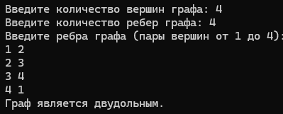
Рисунок 1 — Положительный результат проверки графа на двудольность

7.2 Пример 2 — недвудольный граф
Рассмотрим граф, состоящий из 3 вершин и 3 рёбер.
Входные данные:
- вершины: 3
- рёбра: (1,2), (2,3), (3,1)
Пошаговый разбор работы алгоритма:
Вершина 1 окрашивается в цвет 0.
Вершина 2 окрашивается в цвет 1.
Вершина 3 окрашивается в цвет 0.
При проверке ребра (3,1) обнаруживается, что обе вершины имеют одинаковый цвет. Это означает наличие цикла нечётной длины, следовательно граф не является двудольным.
Результат работы программы представлен на рисунке 2.
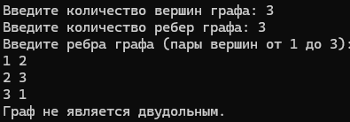
Рисунок 2 — Отрицательный результат проверки графа на двудольность

7.3 Пример 3 — обработка некорректного ввода
Рассмотрим случай ввода некорректных данных.
Входные данные:
- вершины: 2
- рёбра: 2
- введено ребро (3,2)
Так как вершина 3 выходит за пределы допустимого диапазона, программа выводит сообщение об ошибке.
Результат работы программы представлен на рисунке 3.
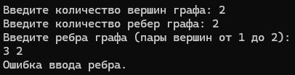
Рисунок 3 — обработка некорректного ввода

8 Оценка эффективности алгоритма
Для проверки графа на двудольность в данной работе используется алгоритм поиска в глубину (DFS).
В процессе выполнения алгоритма каждая вершина графа посещается не более одного раза. При этом для каждой вершины осуществляется просмотр всех смежных с ней вершин, что означает, что каждое ребро графа также обрабатывается не более одного раза.
Таким образом, вычислительная сложность алгоритма определяется количеством вершин и рёбер графа и составляет: O(V + E)
где:
V — количество вершин графа;
E — количество рёбер графа.
Данная сложность является линейной, что делает алгоритм эффективным для обработки графов различного размера, включая достаточно большие.
С точки зрения использования памяти алгоритм требует хранения списка смежности графа и массива цветов вершин, что также требует O(V + E) памяти.
Следовательно, алгоритм поиска в глубину является эффективным и целесообразным для решения задачи проверки графа на двудольность.

Задача 2
Проверка графа на двудольность с использованием метода поиска в ширину

9 Постановка задачи
В рамках второй задачи рассматривается проверка неориентированного графа на двудольность с использованием метода поиска в ширину.
Как и в первой задаче, требуется определить, можно ли разбить множество вершин графа на два непересекающихся подмножества таким образом, чтобы каждое ребро соединяло вершины из разных подмножеств. Иными словами, необходимо установить, можно ли раскрасить вершины графа в два цвета так, чтобы никакие две смежные вершины не имели одинакового цвета.
Для решения поставленной задачи используется метод поиска в ширину (BFS — Breadth-First Search). В процессе работы алгоритма вершины графа обходятся по уровням, начиная с некоторой начальной вершины. При этом каждой вершине присваивается один из двух цветов. Если в ходе обхода обнаруживается, что две смежные вершины имеют одинаковый цвет, то граф не является двудольным.
Требуется:
разработать алгоритм проверки графа на двудольность с использованием поиска в ширину;
реализовать алгоритм на языке программирования C++;
проверить работу программы на контрольных примерах;
выполнить оценку эффективности алгоритма.

10 Алгоритм решения задачи
Для проверки графа на двудольность используется алгоритм поиска в ширину. Основная идея заключается в последовательном обходе вершин графа по уровням с одновременной раскраской вершин в два цвета.
Перед началом работы алгоритма всем вершинам графа присваивается специальное значение, обозначающее, что они ещё не были посещены. Далее выбирается начальная вершина, ей присваивается первый цвет, после чего она помещается в очередь.
Алгоритм работает следующим образом:
Выбрать непосещённую вершину и присвоить ей цвет 0.
Поместить данную вершину в очередь.
Пока очередь не пуста:
извлечь вершину из очереди;
просмотреть все смежные с ней вершины;
если смежная вершина не была посещена, присвоить ей противоположный цвет и добавить её в очередь;
если смежная вершина уже посещена и имеет тот же цвет, что и текущая вершина, сделать вывод о том, что граф не является двудольным.
Повторить процесс для всех вершин графа, чтобы обработать все компоненты связности.
Если в процессе выполнения алгоритма не возникает конфликтов цветов, граф считается двудольным.
Алгоритм решения задачи представлен в виде блок-схемы (см. приложение Б).

11 Реализация программы
Программа, реализующая проверку графа на двудольность с использованием метода поиска в ширину, разработана на языке программирования C++.
Для хранения графа в программе используется список смежности. Такой способ представления позволяет удобно хранить информацию о соседях каждой вершины и эффективно выполнять обход графа.
В программе создаётся структура данных, включающая список смежности графа, массив цветов вершин и очередь, необходимую для реализации поиска в ширину. Для каждой вершины хранится одно из трёх состояний:
вершина не посещена;
вершина окрашена в первый цвет;
вершина окрашена во второй цвет.
Основу программы составляет функция поиска в ширину. После выбора начальной вершины ей присваивается определённый цвет, и она помещается в очередь. Далее вершины последовательно извлекаются из очереди, а все их смежные вершины проверяются. Если соседняя вершина ещё не была посещена, ей присваивается противоположный цвет, после чего она добавляется в очередь. Если соседняя вершина уже окрашена в тот же цвет, что и текущая, делается вывод о том, что граф не является двудольным.
Так как граф может состоять из нескольких компонент связности, в основной части программы выполняется запуск алгоритма для каждой непосещённой вершины.
Входными данными программы являются количество вершин и рёбер графа, а также список пар вершин, соединённых рёбрами. Результатом работы программы является сообщение о том, является ли граф двудольным.
Полный листинг программы приведён в приложении А.

12 Инструкция по эксплуатации программы
Программа реализована на языке программирования C++ и предназначена для проверки графа на двудольность с использованием метода поиска в ширину.

12.1 Запуск программы
Для запуска программы необходимо выполнить следующие действия:
- открыть среду разработки;
- загрузить исходный файл программы;
- выполнить компиляцию программы;
запустить программу на выполнение.
После запуска программы в консольном окне отображаются приглашения к вводу данных.

12.2 Работа с программой
Работа программы осуществляется в интерактивном режиме.
Шаг 1.
Пользователь вводит количество вершин графа.
Шаг 2.
Пользователь вводит количество рёбер графа.
Шаг 3.
Пользователь последовательно вводит пары вершин, образующие рёбра графа. Нумерация вершин осуществляется с 1.
Шаг 4.
После ввода данных программа выполняет проверку графа на двудольность с использованием поиска в ширину.
Шаг 5.
Результат проверки выводится на экран в виде одного из сообщений:
«Граф является двудольным»;
«Граф не является двудольным».

12.3 Завершение работы программы
После вывода результата программа завершает выполнение автоматически.

12.4 Сообщения программы
В процессе работы программа может выводить следующие сообщения:
- приглашения к вводу данных;
- результат проверки графа;
- сообщение об ошибке ввода при некорректных данных.

13 Примеры работы программы

13.1 Пример 1 — двудольный граф
Рассмотрим граф, состоящий из 5 вершин и 4 рёбер.
Входные данные:
- вершины: 5;
- рёбра: (1,2), (1,3), (4,5), (2,4).
Пошаговый разбор работы алгоритма:
Вершина 1 окрашивается в цвет 0 и помещается в очередь.
Из очереди извлекается вершина 1. Вершины 2 и 3 получают цвет 1 и добавляются в очередь.
Из очереди извлекается вершина 2. Вершина 4 получает цвет 0 и добавляется в очередь.
Из очереди извлекается вершина 3. Конфликтов не обнаружено.
Из очереди извлекается вершина 4. Вершина 5 получает цвет 1 и добавляется в очередь.
Из очереди извлекается вершина 5. Конфликтов не обнаружено.
Все вершины успешно раскрашены без конфликтов, следовательно граф является двудольным.
Результат работы программы представлен на рисунке 4.
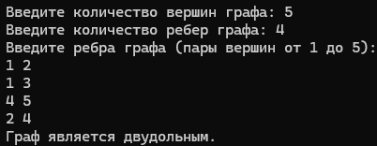
Рисунок 4 — Положительный результат проверки графа на двудольность

13.2 Пример 2 — недвудольный граф
Рассмотрим граф, состоящий из 4 вершин и 4 рёбер.
Входные данные:
- вершины: 4;
- рёбра: (1,2), (2,3), (3,4), (4,2).
Пошаговый разбор работы алгоритма:
Вершина 1 окрашивается в цвет 0 и помещается в очередь.
Из очереди извлекается вершина 1. Вершина 2 получает цвет 1 и добавляется в очередь.
Из очереди извлекается вершина 2. Вершины 3 и 4 получают цвет 0 и добавляются в очередь.
Из очереди извлекается вершина 3. При проверке вершины 4 обнаруживается, что она уже имеет тот же цвет (0).
Возникает конфликт, следовательно граф не является двудольным.
Результат работы программы представлен на рисунке 5.
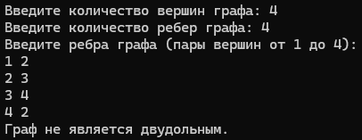
Рисунок 5 — Отрицательный результат проверки графа на двудольность

13.3 Пример 3 — несвязный граф
Рассмотрим граф, состоящий из 4 вершин и 2 рёбер.
Входные данные:
- вершины: 4;
- рёбра: (1,2), (3,4).
Пошаговый разбор работы алгоритма:
Вершина 1 окрашивается в цвет 0, вершина 2 — в цвет 1.
После обработки первой компоненты алгоритм переходит к вершине 3.
Вершина 3 окрашивается в цвет 0, вершина 4 — в цвет 1.
Все компоненты графа успешно обработаны без конфликтов, следовательно граф является двудольным.
Результат работы программы представлен на рисунке 6.
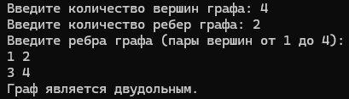
Рисунок 6 — Положительный результат проверки несвязного графа на двудольность

14 Оценка эффективности алгоритма
Для проверки графа на двудольность во второй задаче используется алгоритм поиска в ширину.
В процессе работы алгоритма каждая вершина графа посещается не более одного раза. При этом каждое ребро также рассматривается не более одного раза при просмотре списков смежности.
Следовательно, вычислительная сложность алгоритма составляет:
O(V + E)
где:
V — количество вершин графа;
E — количество рёбер графа.
Такая сложность является линейной, что делает алгоритм эффективным для практического использования.
С точки зрения памяти алгоритм требует хранения списка смежности графа, массива цветов вершин и очереди для обхода графа, что также требует O(V + E) памяти.
Таким образом, алгоритм поиска в ширину является эффективным способом решения задачи проверки графа на двудольность.

15 Заключение
В ходе выполнения ознакомительной практики были рассмотрены алгоритмы проверки графа на двудольность и их реализация на языке программирования C++.
В первой задаче была выполнена проверка графа на двудольность с использованием метода поиска в глубину. Был изучен принцип работы алгоритма DFS, разработана программа, реализующая данный метод, а также проведено тестирование на контрольных примерах.
Во второй задаче была рассмотрена проверка графа на двудольность с использованием метода поиска в ширину. Был изучен алгоритм BFS, реализована соответствующая программа и выполнен анализ её работы на различных примерах.
В процессе выполнения работы были закреплены знания по теме графов, способам их представления в памяти, а также методам обхода графов. Были получены практические навыки разработки алгоритмов, их реализации на языке C++ и тестирования программ на различных входных данных.
Результаты работы показали, что оба рассмотренных алгоритма позволяют эффективно решать задачу проверки графа на двудольность. Алгоритмы поиска в глубину и поиска в ширину имеют одинаковую вычислительную сложность, однако различаются способом обхода вершин графа.
В дальнейшем полученные знания и навыки могут быть использованы при решении более сложных задач теории графов, связанных с анализом связности, поиском компонент, построением маршрутов и исследованием структур данных.

Список литературы
Синюк В. Г., Рязанов Ю. Д. Алгоритмы и структуры данных: лабораторный практикум: учебное пособие. — Белгород: Белгородский государственный технологический университет им. В. Г. Шухова, 2013. — 204 с. — ISBN 978-5-361-00194-1. — Текст: электронный // IPR BOOKS: [сайт]. — URL: http://www.iprbookshop.ru/28363.html (дата обращения: 22.04.2026).
Абрамян М. Э. Практикум по программированию на языке Паскаль: массивы, строки, файлы, рекурсия, линейные динамические структуры, бинарные деревья. — Ростов-на-Дону: Издательство Южного федерального университета, 2010. — 277 с. — ISBN 978-5-9275-0801-3. — Текст: электронный // IPR BOOKS: [сайт]. — URL: http://www.iprbookshop.ru/47086.html (дата обращения: 22.04.2026).
Павлов Л. А., Первова Н. В. Структуры и алгоритмы обработки данных: учебник для вузов. — 3-е изд., стер. — Санкт-Петербург: Лань, 2021. — 256 с. — ISBN 978-5-8114-7259-8. — Текст: электронный // Лань: электронно-библиотечная система. — URL: https://e.lanbook.com/book/156929 (дата обращения: 22.04.2026).

Приложение

Приложение А
Листинг программы проверки графа на двудольность
с использованием метода поиска в глубину
#include <iostream>
#include <vector>

using namespace std;

// Функция поиска в глубину (DFS) для проверки двудольности графа
bool dfs(int v, int currentColor, const vector<vector<int>>& graph, vector<int>& color) {
color[v] = currentColor; // Красим текущую вершину

// Проходим по всем соседям вершины v
for (int u : graph[v]) {
if (color[u] == -1) {
// Если сосед ещё не посещён — красим его в противоположный цвет
if (!dfs(u, 1 - currentColor, graph, color)) {
return false; // Если дальше возник конфликт — граф не двудольный
}
}
else if (color[u] == currentColor) {
// Если сосед уже покрашен в тот же цвет — ошибка
return false;
}
}

return true; // Всё ок для этой компоненты
}

int main() {
setlocale(LC_ALL, "Russian"); // Поддержка русского языка в консоли

int n, m;

// Ввод количества вершин и рёбер
cout << "Введите количество вершин графа: ";
cin >> n;
cout << "Введите количество ребер графа: ";
cin >> m;

// Проверка корректности ввода
if (cin.fail() || n <= 0 || m < 0) {
cout << "Ошибка ввода данных." << endl;
return 1;
}

// Список смежности графа
vector<vector<int>> graph(n);
// Массив цветов: -1 — не посещена, 0 и 1 — два цвета
vector<int> color(n, -1);

cout << "Введите ребра графа (пары вершин от 1 до " << n << "):" << endl;

// Ввод рёбер
for (int i = 0; i < m; i++) {
int a, b;
cin >> a >> b;

// Проверка корректности вершин
if (cin.fail() || a < 1 || a > n || b < 1 || b > n) {
cout << "Ошибка ввода ребра." << endl;
return 1;
}

// Переход к 0-индексации
a--;
b--;

// Добавляем ребро (граф неориентированный)
graph[a].push_back(b);
graph[b].push_back(a);
}

bool isBipartite = true;

// Проверяем каждую компоненту связности
for (int i = 0; i < n; i++) {
if (color[i] == -1) {
// Запускаем DFS, если вершина ещё не посещена
if (!dfs(i, 0, graph, color)) {
isBipartite = false;
break;
}
}
}

// Вывод результата
if (isBipartite) {
cout << "Граф является двудольным." << endl;
}
else {
cout << "Граф не является двудольным." << endl;
}

return 0;
}
Листинг программы проверки графа на двудольность
с использованием метода поиска в ширину
#include <iostream>
#include <vector>
#include <queue>

using namespace std;

// Функция проверки двудольности графа с помощью BFS (поиск в ширину)
bool bfs(int start, const vector<vector<int>>& graph, vector<int>& color) {
queue<int> q;
q.push(start); // Добавляем стартовую вершину в очередь
color[start] = 0; // Красим её в первый цвет (0)

// Пока есть вершины для обработки
while (!q.empty()) {
int v = q.front(); // Берём вершину из начала очереди
q.pop(); // Удаляем её из очереди

// Проходим по всем соседям вершины v
for (int u : graph[v]) {
if (color[u] == -1) {
// Если сосед не посещён — красим в противоположный цвет
color[u] = 1 - color[v];
q.push(u); // Добавляем в очередь для дальнейшей обработки
}
else if (color[u] == color[v]) {
// Если сосед уже покрашен в тот же цвет — граф не двудольный
return false;
}
}
}

return true; // Конфликтов не найдено
}

int main() {
setlocale(LC_ALL, "Russian"); // Поддержка русского языка

int n, m;

// Ввод количества вершин и рёбер
cout << "Введите количество вершин графа: ";
cin >> n;
cout << "Введите количество ребер графа: ";
cin >> m;

// Проверка корректности ввода
if (cin.fail() || n <= 0 || m < 0) {
cout << "Ошибка ввода данных." << endl;
return 1;
}

vector<vector<int>> graph(n); // Список смежности
vector<int> color(n, -1); // Цвета вершин (-1 — не посещена)

cout << "Введите ребра графа (пары вершин от 1 до " << n << "):" << endl;

// Ввод рёбер
for (int i = 0; i < m; i++) {
int a, b;
cin >> a >> b;

// Проверка корректности
if (cin.fail() || a < 1 || a > n || b < 1 || b > n) {
cout << "Ошибка ввода ребра." << endl;
return 1;
}

// Переход к 0-индексации
a--;
b--;

// Добавляем ребро (граф неориентированный)
graph[a].push_back(b);
graph[b].push_back(a);
}

bool isBipartite = true;

// Проверяем каждую компоненту связности
for (int i = 0; i < n; i++) {
if (color[i] == -1) {
// Если вершина ещё не посещена — запускаем BFS
if (!bfs(i, graph, color)) {
isBipartite = false;
break;
}
}
}

// Вывод результата
if (isBipartite) {
cout << "Граф является двудольным." << endl;
}
else {
cout << "Граф не является двудольным." << endl;
}

return 0;
}

Приложение Б
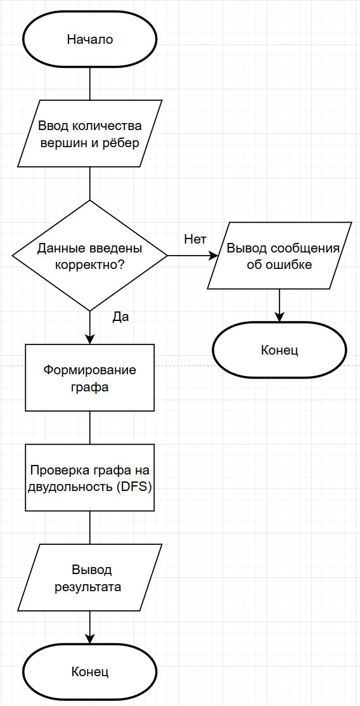
Рисунок Б.1 — Общая блок-схема программы для задачи 1
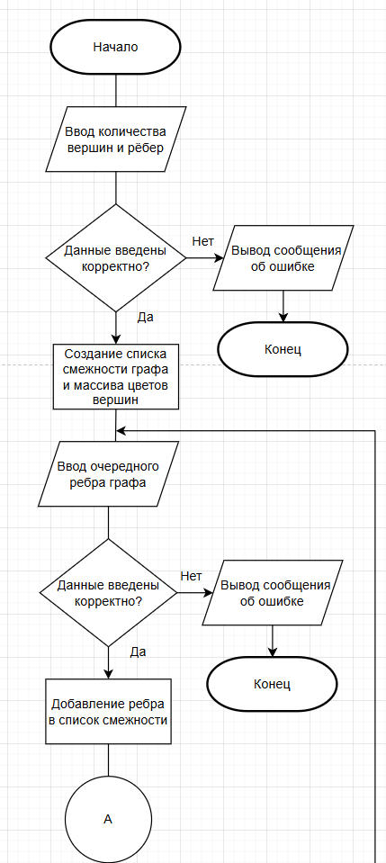
Рисунок Б.2 — Блок-схема функции main для задачи 1 (первая часть)
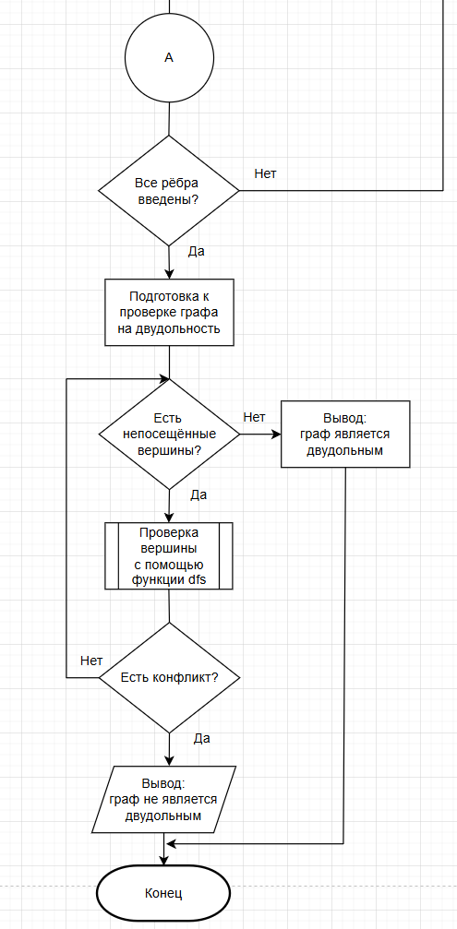
Рисунок Б.3 — Блок-схема функции main для задачи 1 (вторая часть)

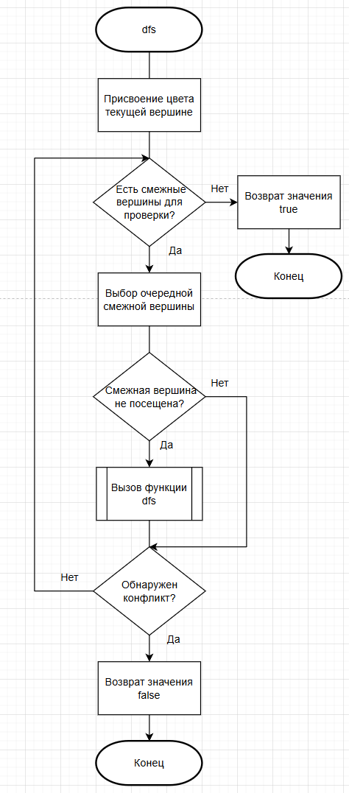
Рисунок Б.4 — Блок-схема функции dfs для задачи 1
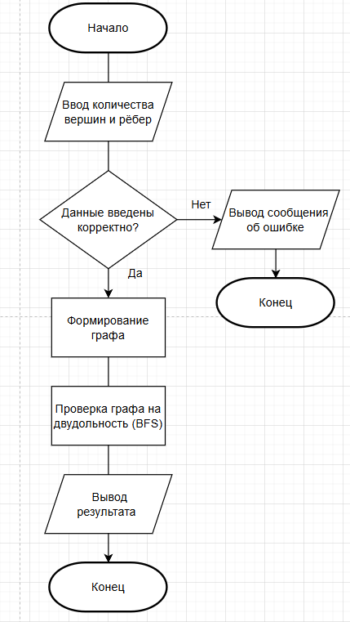
Рисунок Б.5 — Общая блок-схема программы для задачи 2


Рисунок Б.6 — Блок-схема функции main для задачи 2 (первая часть)

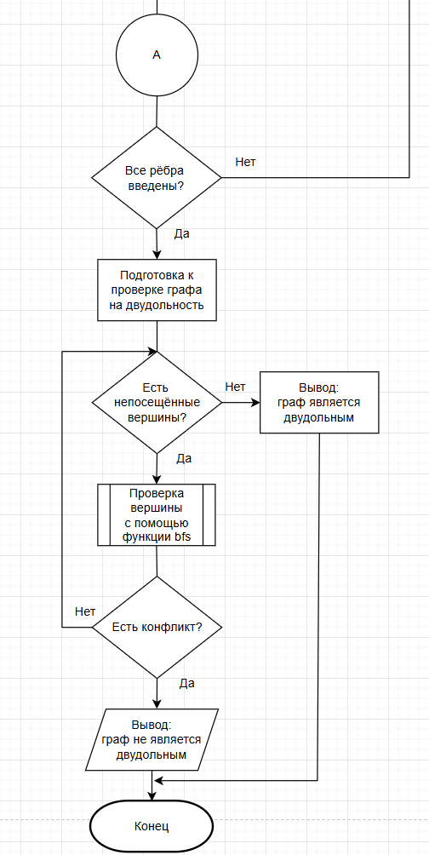
Рисунок Б.7 — Блок-схема функции main для задачи 2 (вторая часть)

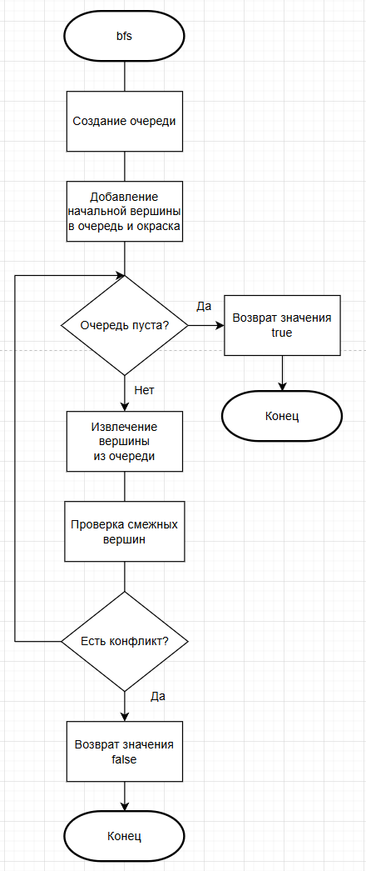
Рисунок Б.8 — Блок-схема функции bfs для задачи 2

